институт ОБЩЕСТВЕННОГО МНЕНИЯ «квалитас»


394036, г. Воронеж, пр. Революции, д. 44, к. 14
тел.: (473) 251-20-75, 251-90-75
E-mail: office@qualitas.ru
Internet: http://www.qualitas.ru
ИНН 3666065119
Расчётный счёт № 40702810613400101661 ЦЧ банк СБ РФ г. Воронеж

ЕЖЕМЕСЯЧНЫЙ БЮЛЛЕТЕНЬ
СОЦИОЛОГИЧЕСКИХ СООБЩЕНИЙ
ПО г. ВОРОНЕЖУ

№ 2016-04 (220)

При использовании информации ссылка на Институт
общественного мнения «Квалитас» обязательна.
В этом выпуске:

1 раздел: ПРЕСС-КОНФЕРЕНЦИЯ В.ПУТИНА: ИТОГИ
- Смотрели ли Вы или слушали пресс-конференцию В. Путина, которая состоялась 14 апреля 2016 года?
- Как Вы считаете, вопросы, которые прозвучали на пресс-конференции, были заранее согласованы или это был экспромт для Президента?
- Насколько Вы удовлетворены ответами В. Путина на задаваемые вопросы?
- Если бы Вам случилось задать Президенту вопрос в прямом эфире, о чем бы Вы его спросили?

2 раздел: «ВЕРТИКАЛЬ ВЛАСТИ» В ЗЕРКАЛЕ ОБЩЕСТВЕННОГО МНЕНИЯ
- Как Вы думаете, "вертикаль власти" приносит стране больше пользы или больше вреда?
- Как Вы считаете, существующую «вертикаль власти» надо ограничить, развивать дальше или оставить как есть?

3 раздел: ЕСТЬ ЛИ ЧЕСТНЫЕ ЛЮДИ ВО ВЛАСТИ?
- Часто можно услышать выражение, что «политика – грязное дело». В какой степени Вы согласны или не согласны с таким утверждением?
- Часто можно услышать выражение, что честных людей во власти нет. В какой степени Вы согласны или не согласны с таким утверждением?
- Назовите, пожалуйста, фамилию политика, в чьей честности Вы не сомневаетесь

4 раздел: ИНСТИТУТ ВЫБОРОВ В ЗЕРКАЛЕ ОБЩЕСТВЕННОГО МНЕНИЯ
- Иногда говорят, что информации о политике в газетах, по радио, на телевидении доверять нельзя. Иногда говорят, что такой информации можно доверять. С какой точкой зрения Вы согласны – первой или второй?
- Одни считают, что результаты выборов отражают мнение народа. Другие считают, что результаты выборов не отражают мнение народа. С какой точкой зрения – с первой или второй – Вы согласны?
- В какой степени Вы согласны или не согласны с утверждением, что смена власти в России происходит в результате свободных и честных выборов?

5 раздел: ВОРОНЕЖЦЫ КАК ПОТРЕБИТЕЛИ НОВОСТЕЙ В СТРАНЕ И МИРЕ
- Скажите, пожалуйста, Вы следите или не следите за новостями (событиями) в стране и мире?
- Скажите, пожалуйста, из каких источников Вы чаще всего узнаете новости?
- Скажите, новостям из каких источников Вы больше всего доверяете?

6 раздел: ТЕЛЕФОНИЗАЦИЯ НАСЕЛЕНИЯ В РЕАЛИЯХ СЕГОДНЯШНЕГО ДНЯ
- Есть ли у Вас домашний телефон?
- Есть ли у Вас лично мобильный (сотовый) телефон?
- Скажите, пожалуйста, какое из приведенных высказываний Вам ближе?

Редколлегия:

Н.А. Романович (главный редактор)
Ю.В. Митрофанов (редактор)
Р.Е. Виткалова (руководитель полевого исследования)

ИНФОРМАЦИОННАЯ БАЗА:
– опрос проведен 18 – 19 апреля 2016 г., опрошено 611 человек;
– метод: телефонное интервью;
– выборка репрезентативна для населения г. Воронежа старше 18 лет по полу и возрасту.

ИНСТИТУТ ОБЩЕСТВЕННОГО МНЕНИЯ «квалитас». Тел.: (473) 251-90-75, 251-20-75

Опрос проведён ИОМ "Квалитас" 18 – 19 апреля 2016 года методом телефонного интервью.
Выборка репрезентативна для населения г. Воронежа старше 18 лет по полу и возрасту.
Опрошено 611 человек.

1 раздел: ПРЕСС-КОНФЕРЕНЦИЯ В.ПУТИНА. ИТОГИ

Смотрели ли Вы или слушали пресс-конференцию В.Путина, которая состоялась 14 апреля 2016 года?
Таблица 1
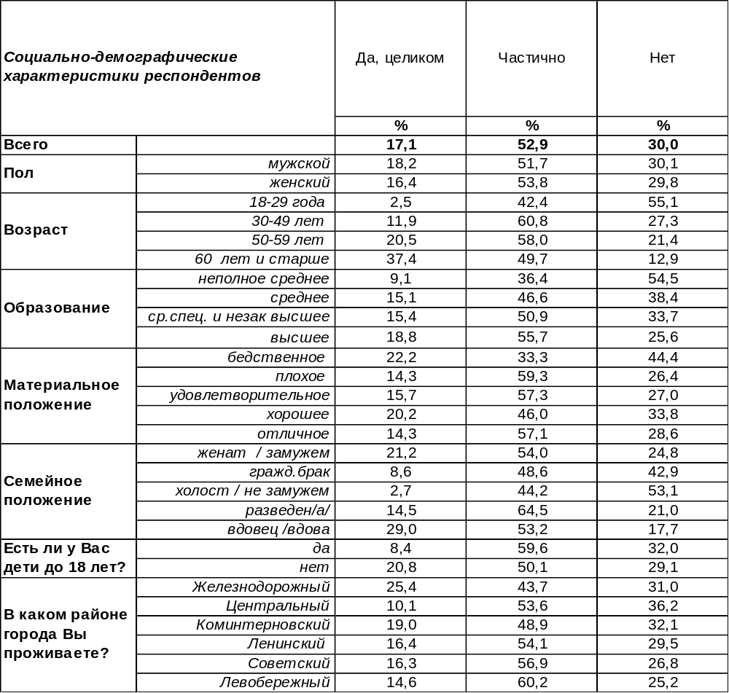
(Примечание: распределение ответов респондентов по строке составляет 100%)
Как известно, 14 апреля состоялась «Прямая линия» Президента РФ В.Путина. Задолго до дня проведения этой пресс-конференции во многих средствах массовой информации была проведена широкая рекламная компания, результатом которой стало небывалое количество вопросов, присылаемых гаранту Конституции от населения страны.
Какой зрительский интерес проявили воронежцы непосредственно к диалогу Президента и народа? Целиком посмотрели или послушали пресс-конференцию 17% горожан. Смеем предположить, что большая часть этой категории наших сограждан сделали это в режиме реального времени. 53% воронежцев ознакомились с результатами «Прямой линии» фрагментарно. Вероятней всего, многие горожане видели отдельные ответы В.Путина на вопросы в новостных выпусках, которые довольно подробно освещали пресс-конференцию.
Ну, а 30% воронежцев вообще остались в стороне от этого события. Как правило, игнорировали «Прямую линию» молодые люди от 18 до 30 лет. Среди этих респондентов количество индифферентных к событию сограждан составило 55%.
А сколько россиян в целом видели или слышали (хотя бы частично) ответы В.Путина на задаваемые вопросы? По результатам общероссийского исследования, проведенного ФОМ 16-17 апреля, 36% россиян остались в неведении относительно прошедшего мероприятия, при этом около 9% россиян даже не слышали о прошедшей пресс-конференции.
ИНСТИТУТ ОБЩЕСТВЕННОГО МНЕНИЯ «квалитас». Тел.: (473) 251-90-75, 251-20-75
Опрос проведён ИОМ "Квалитас" 18 – 19 апреля 2016 года методом телефонного интервью.
Выборка репрезентативна для населения г. Воронежа старше 18 лет по полу и возрасту.
Опрошено 611 человек.

Как Вы считаете, вопросы, которые прозвучали на пресс-конференции, были заранее согласованы или это был экспромт для Президента?
Таблица 2
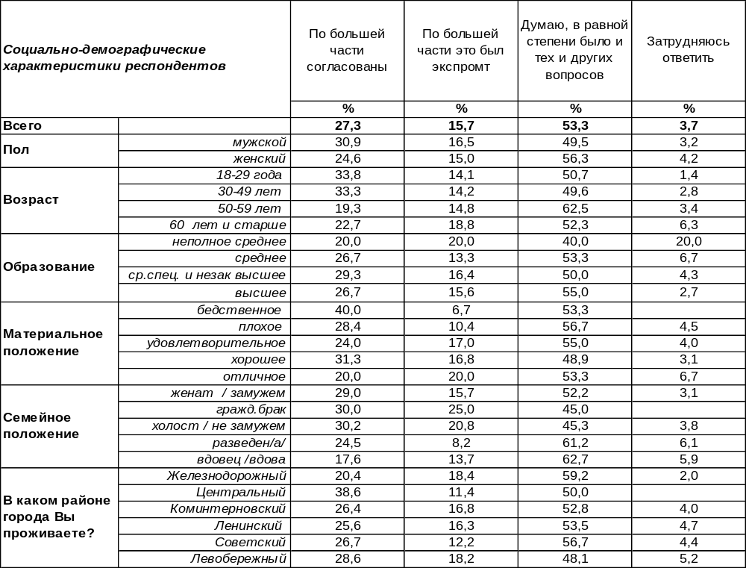
(Примечание: ответили 428 респондентов, распределение ответов по строке составляет 100%)
Следует отметить, что на этот вопрос отвечали только те респонденты, которые «находятся в теме», то есть полностью или частично видели или слышали пресс-конференцию В.Путина.
Уже во время трансляции «Прямой линии» Президента РФ начались споры, как правило, в Интернете, об изнаночной стороне этой пресс-конференции и, особенно, подготовке вопросов.
Одни стали активно отстаивать точку зрения, что В.Путину задают вопросы, в том числе и очень острые, простые граждане, а глава государства блестяще на них отвечает, искренне, но в тоже время аргументировано, с цитированием по памяти множества цифр и фактов.
Другие же утверждают обратное. Вопросы, дескать, заранее согласованы, люди в эфире подставные, да и сама пресс-конференция полностью срежиссирована и отрепетирована.
А как считают жители Воронежа, какую сторону в этом споре они занимают?
Большая часть наших сограждан являются сторонниками нейтральной позиции – половина вопросов была подготовлена, а другая половина была озвучена непосредственно в прямом эфире. Такой точки зрения придерживаются 53% опрошенных. Женщины чаще склоняются к этому мнению (56%), чем мужчины (49%).
За непредсказуемость диалога, как для Президента, так и россиян, высказались 16% воронежцев. Противоположного же мнения – по большей части вопросы были заранее согласованы – придерживаются 27% опрошенных горожан. Чаще всего так думают мужчины (31%) и люди не достигшие пятидесятилетнего возраста (33-34%).
ИНСТИТУТ ОБЩЕСТВЕННОГО МНЕНИЯ «квалитас». Тел.: (473) 251-90-75, 251-20-75
Опрос проведён ИОМ "Квалитас" 18 – 19 апреля 2016 года методом телефонного интервью.
Выборка репрезентативна для населения г. Воронежа старше 18 лет по полу и возрасту.
Опрошено 611 человек.

Насколько Вы удовлетворены ответами В.Путина на задаваемые вопросы?
Таблица 3
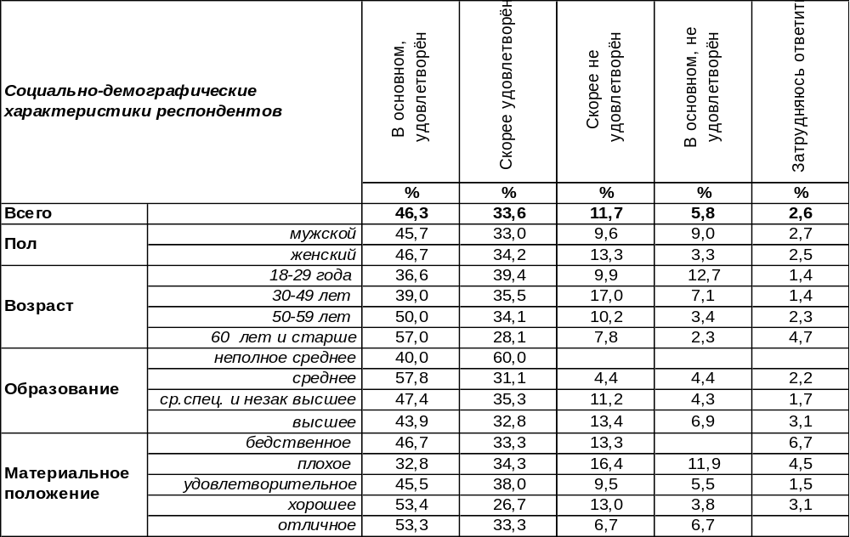
(Примечание: ответили 428 респондентов, распределение ответов респондентов по строке составляет 100%)
Пресс-конференция прошла, вопросы заданы, ответы получены. А что на выходе? Получили ли россияне ответы на волнующие их вопросы? Это мы попытались узнать у тех воронежцев, которые хотя бы частично видели или слышали «Прямую линию» Президента РФ.
Итак, судя по результатам опроса, итог пресс-конференции можно считать триумфальным - 80% наших земляков остались удовлетворены, в той или иной степени, ответами В.Путина на задаваемые вопросы. На противоположной позиции стоит почти впятеро меньшее количество горожан – 17%. Ну, а 3% опрошенных так и не смогли сформировать свое мнение по интересующему нас вопросу.
А насколько мнение воронежцев совпадает с мнением россиян в целом? Ответить на этот вопрос нам помогут результаты всероссийского опроса, проведенного ВЦИОМ 16-17 апреля, опрошено 1600 человек.

Как видим, большинство россиян (76%) также остались вполне удовлетворены полученными ответами (в Воронеже – 80%). А доли недовольных пресс-конференцией в целом по России (17%) и по Воронежу (18%) практически совпадают.
ИНСТИТУТ ОБЩЕСТВЕННОГО МНЕНИЯ «квалитас». Тел.: (473) 251-90-75, 251-20-75
Опрос проведён ИОМ "Квалитас" 18 – 19 апреля 2016 года методом телефонного интервью.
Выборка репрезентативна для населения г. Воронежа старше 18 лет по полу и возрасту.
Опрошено 611 человек.

Если бы Вам случилось задать Президенту вопрос в прямом эфире, о чем бы Вы его спросили?
Таблица 4 (окончание таблицы на следующей странице)
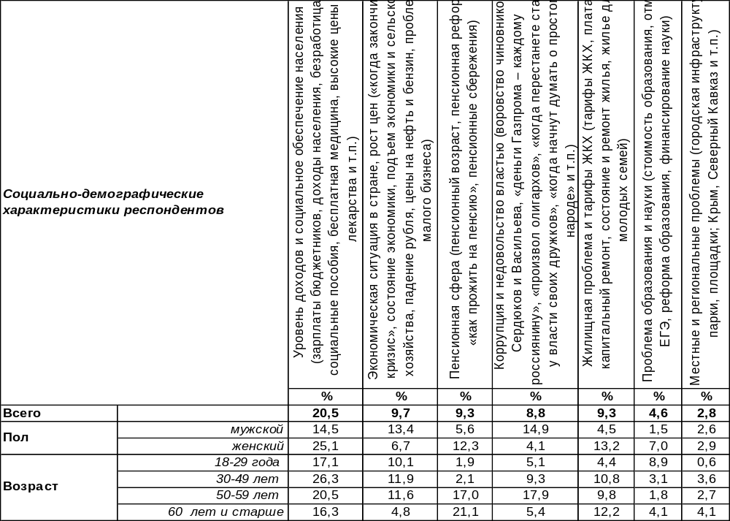
(Примечание: распределение ответов респондентов по строке составляет 100%)
Как известно, «Прямая линия» с президентом длилась 3 часа 40 минут. Всего поступило более 3 млн. вопросов от россиян, В.Путин ответил на 80 из них.
«Левада-Центр» накануне пресс-конференции провел всероссийский опрос, в ходе которого удалось выяснить, о чём же россияне хотят спросить своего президента. Итак:

Уровень доходов и социальное обеспечение населения | 28%
Экономическая ситуация в стране, рост цен | 21%
Пенсионная сфера | 13%
Коррупция и недовольство властью | 12%
Жилищная проблема и тарифы ЖКХ | 11%
Проблема образования и науки | 6%
Местные и региональные проблемы | 6%
Дороги и автомобилисты | 4%
Международная политика | 4%
Преступность и терроризм | 1%
Предстоящие выборы | 1%
Личная жизнь президента | 1%
«Без толку спрашивать», «Вопросов нет» | 4%
Другое | 6%
Нет ответа, затруднились ответить | 18%

Опрос проведен 25-28 марта 2016 года. Опрошено 1600 респондентов.
ИНСТИТУТ ОБЩЕСТВЕННОГО МНЕНИЯ «квалитас». Тел.: (473) 251-90-75, 251-20-75
Опрос проведён ИОМ "Квалитас" 18 – 19 апреля 2016 года методом телефонного интервью.
Выборка репрезентативна для населения г. Воронежа старше 18 лет по полу и возрасту.
Опрошено 611 человек.

Если бы Вам случилось задать Президенту вопрос в прямом эфире, о чем бы Вы его спросили?
Окончание таблицы 4
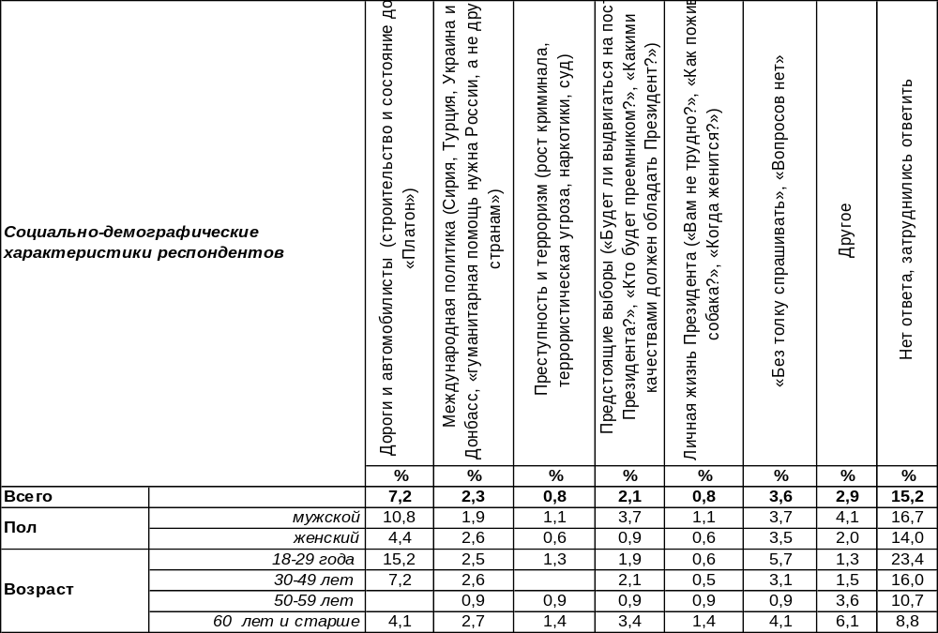
(Примечание: распределение ответов респондентов по строке составляет 100%)
Мы тоже спросили об этом воронежцев, только уже после пресс-конференции, то есть у горожан была возможность задать те вопросы, ответы на которые не прозвучали во время «Прямой линии». Наш вопрос воронежцам был задан в открытом виде, то есть без вариантов ответа. Затем все, что воронежцы хотели бы спросить, мы скомпоновали в укрупнённые блоки, которые представлены в таблице 4.
А вот какие результаты получил ВЦИОМ по итогам общероссийского опроса (проведён 16-17 апреля, опрошено 1600 человек). Так как данный опрос проводился по другой методике, сравнивать напрямую результаты двух исследований было бы не корректно.
Какие темы в выступлении президента Вы хотели бы услышать, но про них
Путин ничего не сказал?
О повышении зарплат, пенсий, пособий инвалидам, в целом уровня жизни россиян | 8%
О бюджетных сферах – образовании, здравоохранении, МВД | 4%
О пенсионной реформе, жизни пенсионеров / Об индексации пенсий | 4%
О социальной политике (помощь детям-сиротам, молодым семьям, многодетным, инвалидам, детям войны) | 2%
О борьбе с коррупцией | 2%
О промышленности и сельском хозяйстве | 2%
О восстановлении российской экономики / об окончании кризиса / смене экономической модели | 2%
О ЖКХ | 2%
О том, как бороться с безработицей, сокращениями | 2%
Другое | 21%
Нет такого, сказал обо всем, что меня интересовало | 21%
Затрудняюсь ответить | 41%
ИНСТИТУТ ОБЩЕСТВЕННОГО МНЕНИЯ «квалитас». Тел.: (473) 251-90-75, 251-20-75
Опрос проведён ИОМ "Квалитас" 18 – 19 апреля 2016 года методом телефонного интервью.
Выборка репрезентативна для населения г. Воронежа старше 18 лет по полу и возрасту.
Опрошено 611 человек.

2 раздел: «ВЕРТИКАЛЬ ВЛАСТИ» В ЗЕРКАЛЕ ОБЩЕСТВЕННОГО МНЕНИЯ

КАК ВЫ ДУМАЕТЕ, "ВЕРТИКАЛЬ ВЛАСТИ" ПРИНОСИТ СТРАНЕ БОЛЬШЕ ПОЛЬЗЫ ИЛИ БОЛЬШЕ ВРЕДА?
Таблица 5
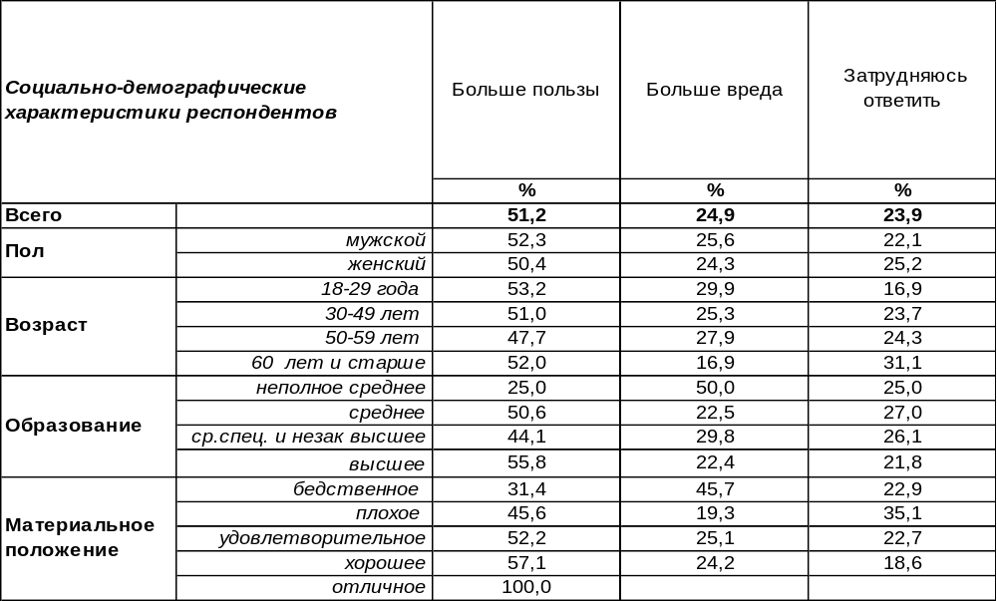
(Примечание: распределение ответов респондентов по строке составляет 100%)
Пресловутая «вертикаль власть» успела истрепаться в устах экспертов, но остается не вполне удобоваримым понятием для обывателей, поэтому около четверти горожан затруднились ответить на вопрос (24%). Для остальных же воронежцев польза от вертикали власти (51%) в два раза превышает предполагаемый вред (25%). По мере повышения уровня жизни респондентов растет их лояльность к властной вертикали (от 31% среди бедноты до 57% среди людей с хорошим материальным положением). Наиболее лояльны к устоявшейся системе жители Центрального района г. Воронежа (63%). Возможно, среди них немало зажиточных горожан.
Уже третий раз мы задаем воронежцам этот вопрос. Что изменилось за последние годы?

Как Вы думаете, "вертикаль власти" приносит стране больше пользы или больше вреда?

За последние пять лет число сторонников «вертикали власти» увеличилось с 25% до 51%, а число противников, поколебавшись в районе 30%, опустилось до 25%. Следовательно, количество сторонников пополняется в основном за счет тех, кто ранее затруднялся ответить на этот вопрос. К числу приверженцев вертикали они присоединились ещё в 2014 году, возможно, под влиянием негативного примера Украины, когда бесхребетная власть оказалась не в состоянии предотвратить кровавую катастрофу в стране.
ИНСТИТУТ ОБЩЕСТВЕННОГО МНЕНИЯ «квалитас». Тел.: (473) 251-90-75, 251-20-75
Опрос проведён ИОМ "Квалитас" 18 – 19 апреля 2016 года методом телефонного интервью.
Выборка репрезентативна для населения г. Воронежа старше 18 лет по полу и возрасту.
Опрошено 611 человек.

КАК ВЫ СЧИТАЕТЕ, СУЩЕСТВУЮЩУЮ «ВЕРТИКАЛЬ ВЛАСТИ» НАДО ОГРАНИЧИТЬ, РАЗВИВАТЬ ДАЛЬШЕ ИЛИ ОСТАВИТЬ КАК ЕСТЬ?
Таблица 6
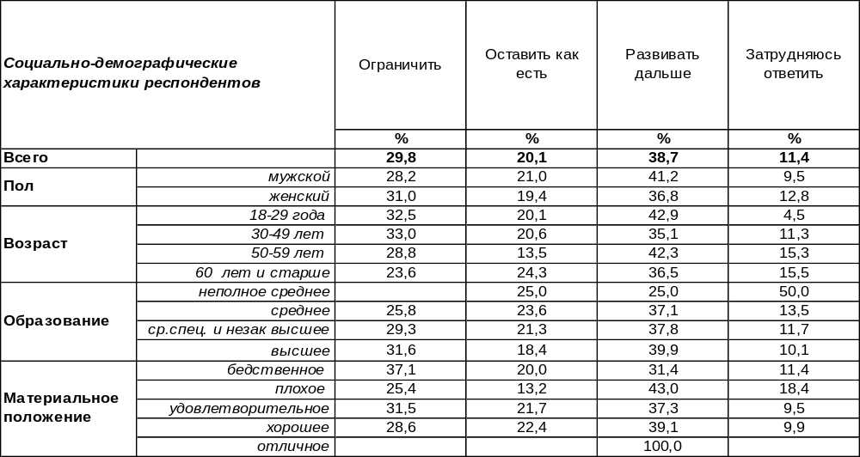
(Примечание: распределение ответов респондентов по строке составляет 100%)
В 2004 году В.Путин «вертикалью власти» назвал единство системы исполнительной власти в центре и в субъектах Федерации (с.77 Конституции РФ). Президент заявил, что эта система должна работать как целостный соподчиненный организм. Самый популярный ответ на сегодняшний день – продолжать развивать «вертикаль власти» (39%). Немногим меньше (30%) горожан придерживаются противоположного мнения: существующую «вертикаль власти» надо ограничить. А каждый пятый опрошенный не усматривает необходимости в каких-либо переменах, поэтому предлагает оставить все как есть (20%).
Как Вы считаете, существующую «вертикаль власти» надо ограничить,
развивать дальше или оставить как есть?

За пять прошедших лет число сторонников развития «вертикали» выросло с 25% до 39% (при этом два последних года это число не менялось). А количество поборников ограничения «вертикали» колебалось в районе 30%, не выходя за рамки статистической погрешности измерения.
В сентябре 2004 года мы задали вопрос о «вертикали», который звучал по-другому: «Как Вы считаете, на сегодняшний день в России надо или не надо продолжать укреплять вертикаль власти?» [Бюллетень 2004-09]. И ответы были другими, подчеркнуто единодушными: подавляющее большинство горожан (72%) настаивали на укреплении «вертикали власти». Сказали «нет» тогда всего 11% опрошенных.
ИНСТИТУТ ОБЩЕСТВЕННОГО МНЕНИЯ «квалитас». Тел.: (473) 251-90-75, 251-20-75
Опрос проведён ИОМ "Квалитас" 18 – 19 апреля 2016 года методом телефонного интервью.
Выборка репрезентативна для населения г. Воронежа старше 18 лет по полу и возрасту.
Опрошено 611 человек.

3 раздел: ЕСТЬ ЛИ ЧЕСТНЫЕ ЛЮДИ ВО ВЛАСТИ?

ЧАСТО МОЖНО УСЛЫШАТЬ ВЫРАЖЕНИЕ, ЧТО «ПОЛИТИКА – ГРЯЗНОЕ ДЕЛО». В КАКОЙ СТЕПЕНИ ВЫ СОГЛАСНЫ ИЛИ НЕ СОГЛАСНЫ С ТАКИМ УТВЕРЖДЕНИЕМ?
Таблица 7
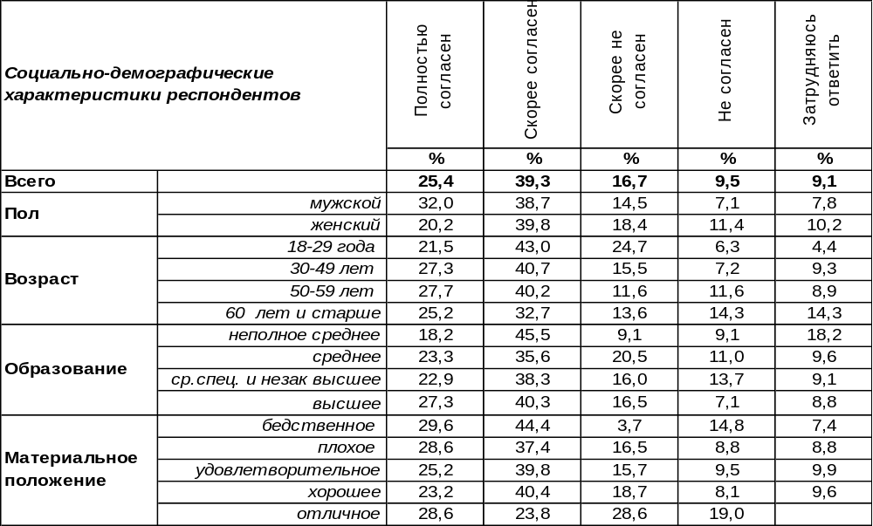
(Примечание: распределение ответов респондентов по строке составляет 100%)
С расхожим утверждением, что политика – грязное дело, сегодня согласны 65% воронежцев. Мужчины с этим соглашаются чаще (71%), чем женщины (60%), бедные люди чаще (74%), чем богатые (52%). Готовы поспорить с этим тезисом только 26% горожан.
Тезис «политика – грязное дело» является далеко не безобидным, он закрывает дорогу во власть честным людям и открывает нечестным. Он накладывает «табу» на активную гражданскую позицию, связанную с вовлечением в политическую деятельность. И в результате получаем «самоисполняющееся пророчество» (автор термина известный американский социолог Р.Мертон), когда убеждение народа в чем-либо подтверждается именно потому, что народ в это верит. Может, стоит провести ревизию некоторых расхожих утверждений?
Как изменилось мнение воронежцев по этому вопросу за последние десять лет?

Часто можно услышать выражение, что «политика – грязное дело». В какой степени
Вы согласны или не согласны с таким утверждением?

За последние десять лет общественное мнение по этому вопросу менялось дважды. С 2006 года до 2011 года оно усугублялось в уверенности, что «политика – грязное дело» (с 75% до 88%), а затем эта уверенность пошла на спад, и к 2016 году снизилась до 65%.
ИНСТИТУТ ОБЩЕСТВЕННОГО МНЕНИЯ «квалитас». Тел.: (473) 251-90-75, 251-20-75
Опрос проведён ИОМ "Квалитас" 18 – 19 апреля 2016 года методом телефонного интервью.
Выборка репрезентативна для населения г. Воронежа старше 18 лет по полу и возрасту.
Опрошено 611 человек.

ЧАСТО МОЖНО УСЛЫШАТЬ ВЫРАЖЕНИЕ, ЧТО ЧЕСТНЫХ ЛЮДЕЙ ВО ВЛАСТИ НЕТ. В КАКОЙ СТЕПЕНИ ВЫ СОГЛАСНЫ ИЛИ НЕ СОГЛАСНЫ С ТАКИМ УТВЕРЖДЕНИЕМ?
Таблица 8
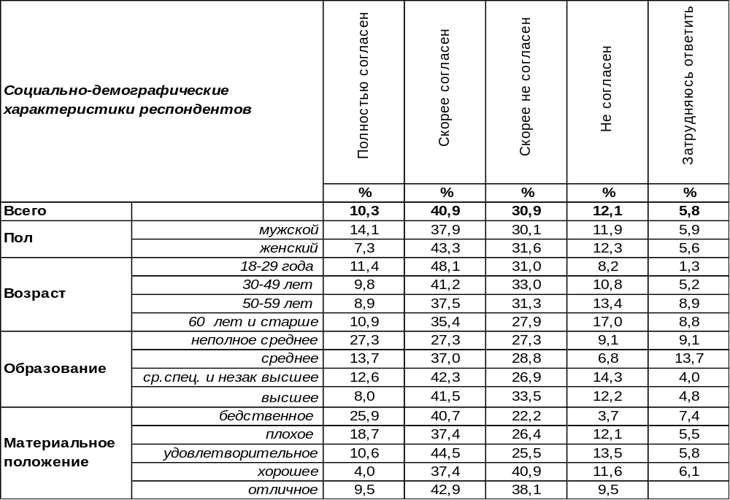
(Примечание: распределение ответов респондентов по строке составляет 100%)
Большинство воронежцев (51%) в той или иной степени согласны с тем, что честных людей во власти нет. Среди бедного населения подобная убежденность возрастает до 67%. Такое огульное обвинение власти формирует предвзятое отношение к власти как феномену, и уже не важно, как она поступает, все её действия будут вызывать нарекания. Однако, 43% горожан не соглашаются очернить всех поголовно.
Мы уже третий раз задаем воронежцам этот вопрос. Изменились ли их взгляды на власть?

Часто можно услышать выражение, что честных людей во власти нет. В какой степени
Вы согласны или не согласны с таким утверждением?

Последние десять лет дают ощущение волны народного недоверия, которая поднималась с 65% (2006 г.) до 78% (2011 г.), а затем схлынула, уменьшившись до 51% в 2016 году.
ИНСТИТУТ ОБЩЕСТВЕННОГО МНЕНИЯ «квалитас». Тел.: (473) 251-90-75, 251-20-75
Опрос проведён ИОМ "Квалитас" 18 – 19 апреля 2016 года методом телефонного интервью.
Выборка репрезентативна для населения г. Воронежа старше 18 лет по полу и возрасту.
Опрошено 611 человек.

НАЗОВИТЕ, ПОЖАЛУЙСТА, ФАМИЛИЮ ПОЛИТИКА, В ЧЬЕЙ ЧЕСТНОСТИ ВЫ НЕ СОМНЕВАЕТЕСЬ

Вопрос был задан в открытой форме, то есть без подсказок вариантов ответа. Респонденты были вправе назвать любые припомнившиеся им фамилии людей, которые соответствовали их представлениям о честности.
Затруднились ответить на этот вопрос, так и не вспомнив фамилию кристально честного политика, 15% опрошенных. Большинство горожан (58%) пребывают в убеждении, что честных политиков быть не может.
Остальные смогли назвать политиков, в честности которых они не сомневаются. Несомненным лидером среди них является Президент РФ Владимир Путин (33%). Прочие, как говорится, и рядом не стояли. Если Путина упомянул 201 человек, то Жириновского – всего 34 респондента (6%). Лаврова назвал 31 респондент (5%), а Шойгу – 24 опрошенных (4%). Среди политиков регионального масштаба на первом месте оказался губернатор А.Гордеев – его назвали 15 горожан (3%).
Этот же вопрос мы задавали воронежцам в 2006 и в 2011 году. Сравним ответы, представив вашему вниманию те фамилии, которые были названы более одного раза.

2006 год |  |  |  | 2011 год |  |  |  |  |  |  | 2016 год
Фамилия | Кол-во  упоминаний | % |  | Фамилия |  | Кол-во  упоминаний |  | % |  |  | Фамилия |  |  | Кол-во  упоминаний |  | %
Нет таких | 222 | 36,7 |  | Нет таких |  | 379 |  | 58,9 |  |  | Путин |  |  | 201 |  | 32,9
Путин | 94 | 15,5 |  | Путин |  | 44 |  | 6,8 |  |  | Таких нет |  |  | 152 |  | 24,9
Рогозин | 31 | 5,1 |  | Медведев |  | 25 |  | 3,9 |  |  | Жириновский |  |  | 34 |  | 5,6
Жириновский | 26 | 4,3 |  | Зюганов |  | 7 |  | 1,1 |  |  | Лавров |  |  | 31 |  | 5,1
Зюганов | 16 | 2,6 |  | Кудрявцева |  | 6 |  | 0,9 |  |  | Шойгу |  |  | 24 |  | 3,9
Глазьев | 16 | 2,6 |  | Жириновский |  | 4 |  | 0,6 |  |  | Гордеев |  |  | 15 |  | 2,5
Кудрявцева | 8 | 1,3 |  | Гордеев |  | 4 |  | 0,6 |  |  | Зюганов |  |  | 11 |  | 1,8
Шойгу | 6 | 1,0 |  | Третьяк |  | 2 |  | 0,3 |  |  | Рогозин |  |  | 9 |  | 1,5
Чижов | 4 | 0,7 |  | Шойгу |  | 2 |  | 0,3 |  |  | Миронов |  |  | 5 |  | 0,8
Скрынников | 4 | 0,7 |  | Примаков |  | 2 |  | 0,3 |  |  | Иванов |  |  | 4 |  | 0,7
Рудаков | 4 | 0,7 |  | Явлинский |  | 2 |  | 0,3 |  |  | Хамин |  |  | 2 |  | 0,3
Примаков | 4 | 0,7 |  | Лукашенко |  | 2 |  | 0,3 |  |  | Навальный |  |  | 2 |  | 0,3
Грызлов | 4 | 0,7 |  |  |  |  |  |  |  |  | Медведев |  |  | 2 |  | 0,3
Кулаков | 3 | 0,5 |  |  |  |  |  |  |  |  | Примаков |  |  | 2 |  | 0,3
Фрадков | 3 | 0,5 |  |  |  |  |  |  |  |  | Гудков |  |  | 2 |  | 0,3
Чубайс | 2 | 0,3
Медведев | 2 | 0,3 |  | Если «показатели честности» рядовых политиков, как правило, довольно стабильны, то показатели тех политиков, которым за эти годы довелось побывать у кормила власти, очень различаются между собой. Путин в 2006 году собрал 94 голоса, а когда покинул пост Президента – только 44, а после возвращения на пост в 2016 году – рекордное число – 201. А Медведев с 2 голосов в 2006 г. взлетел до 44, будучи Президентом страны, а после ухода с главного поста опять приземлился на то же место (2 голоса).
Явлинский | 2 | 0,3
Лукашенко | 2 | 0,3
Послухаев | 2 | 0,3
Жуков | 2 | 0,3

ИНСТИТУТ ОБЩЕСТВЕННОГО МНЕНИЯ «квалитас». Тел.: (473) 251-90-75, 251-20-75
Опрос проведён ИОМ "Квалитас" 18 – 19 апреля 2016 года методом телефонного интервью.
Выборка репрезентативна для населения г. Воронежа старше 18 лет по полу и возрасту.
Опрошено 611 человек.

4 раздел: ИНСТИТУТ ВЫБОРОВ В ЗЕРКАЛЕ ОБЩЕСТВЕННОГО МНЕНИЯ

ИНОГДА ГОВОРЯТ, ЧТО ИНФОРМАЦИИ О ПОЛИТИКЕ В ГАЗЕТАХ, ПО РАДИО, НА ТЕЛЕВИДЕНИИ ДОВЕРЯТЬ НЕЛЬЗЯ. ИНОГДА ГОВОРЯТ, ЧТО ТАКОЙ ИНФОРМАЦИИ МОЖНО ДОВЕРЯТЬ. С КАКОЙ ТОЧКОЙ ЗРЕНИЯ ВЫ СОГЛАСНЫ – ПЕРВОЙ ИЛИ ВТОРОЙ?
Таблица 9
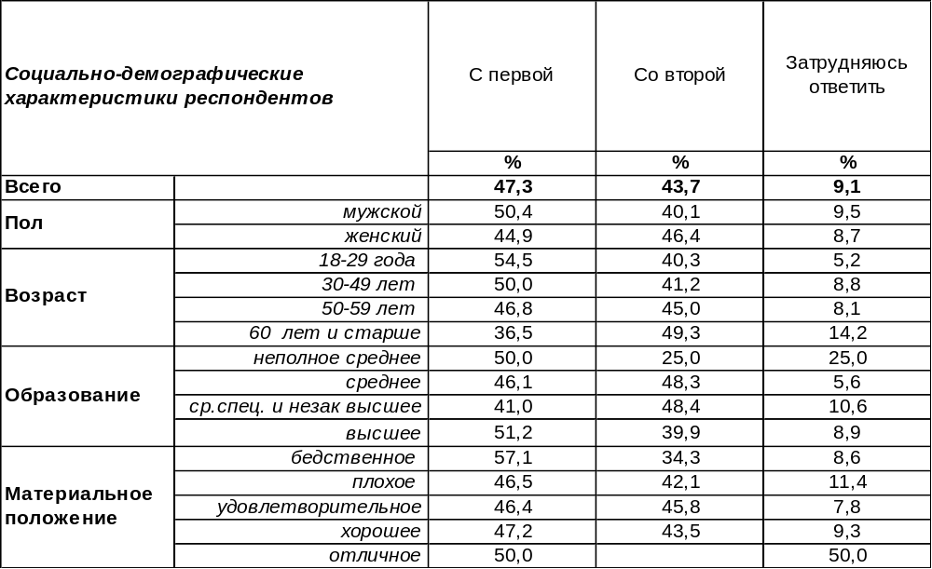
(Примечание: распределение ответов респондентов по строке составляет 100%)
Мнение воронежцев по поводу достоверности информации о политике, получаемой из официальных СМИ, разделилось почти поровну. Около половины (47%) опрошенных считают, что телевидению, радио и газетам доверять нельзя, в то же время 44% горожан полагают, что они вполне заслуживают доверия. Если среди молодежи соотношение не доверяющих и доверяющих СМИ составляет 55/40, то среди пожилых людей – 37/49. То есть молодежь чаще не доверяет СМИ, а пожилые люди склонны им верить…
Сравним мнение воронежцев по этому вопросу за прошлые годы.

Иногда говорят, что информации о политике в газетах, на радио, на телевидении доверять нельзя. Иногда говорят, что такой информации можно доверять.
С какой точкой зрения Вы согласны – первой или второй?

Хотя по-прежнему недоверие к сообщениям о политике, источником которых являются СМИ, превалирует в общественном мнении, но оно снизилось за последние тринадцать лет с 56% до 47%, а уровень доверия повысился с 27% до 44%.
ИНСТИТУТ ОБЩЕСТВЕННОГО МНЕНИЯ «квалитас». Тел.: (473) 251-90-75, 251-20-75
Опрос проведён ИОМ "Квалитас" 18 – 19 апреля 2016 года методом телефонного интервью.
Выборка репрезентативна для населения г. Воронежа старше 18 лет по полу и возрасту.
Опрошено 611 человек.

ОДНИ СЧИТАЮТ, ЧТО РЕЗУЛЬТАТЫ ВЫБОРОВ ОТРАЖАЮТ МНЕНИЕ НАРОДА. ДРУГИЕ СЧИТАЮТ, ЧТО РЕЗУЛЬТАТЫ ВЫБОРОВ НЕ ОТРАЖАЮТ МНЕНИЕ НАРОДА. С КАКОЙ ТОЧКОЙ ЗРЕНИЯ – С ПЕРВОЙ ИЛИ ВТОРОЙ – ВЫ СОГЛАСНЫ?
Таблица 10
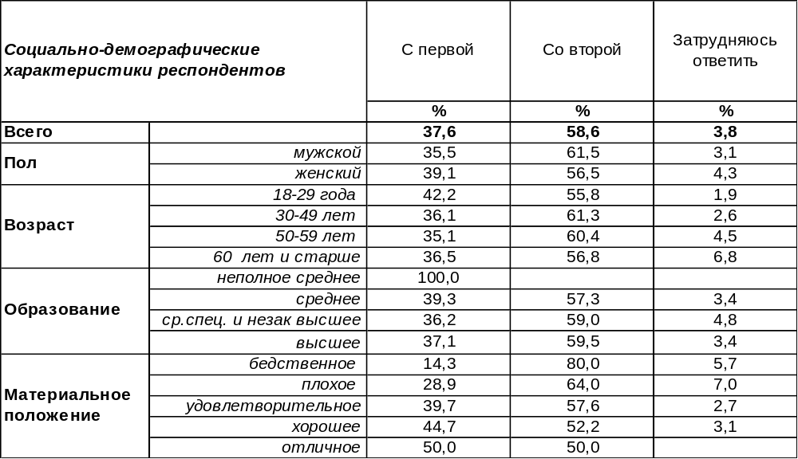
(Примечание: распределение ответов респондентов по строке составляет 100%)
Обычно результаты выборов не нравятся проигравшей стороне, и в этом случае раздаются обвинения в подтасовках. Людям трудно смириться, что кто-то думает иначе, чем они. Но иногда неадекватные действия власти тоже способны посеять недоверие к выборам. Сегодня лишь 38% горожан полагают, что результаты выборов вполне отражают народное мнение. А 59% воронежцев с этим не согласны. По мере повышения уровня дохода доверие к выборам возрастает с 14% до 59%. А среди самых бедных не доверяют выборам 80% опрошенных - населению свойственно рассматривать политические реалии через призму своего материального положения.
Сравним мнение воронежцев по этому вопросу за последние годы.

Одни считают, что результаты выборов отражают мнение народа.
Другие считают, что результаты выборов не отражают мнение народа.
С какой точкой зрения – с первой или второй – Вы согласны?

Доверие населения к результатам выборов хотя и медленно, но растет: за тринадцать лет выросло с 20% до 38%. А недоверие с 2003 года в целом снизилось с 70% до 59%, но по-прежнему доминирует в общественном мнении.
ИНСТИТУТ ОБЩЕСТВЕННОГО МНЕНИЯ «квалитас». Тел.: (473) 251-90-75, 251-20-75
Опрос проведён ИОМ "Квалитас" 18 – 19 апреля 2016 года методом телефонного интервью.
Выборка репрезентативна для населения г. Воронежа старше 18 лет по полу и возрасту.
Опрошено 611 человек.

В КАКОЙ СТЕПЕНИ ВЫ СОГЛАСНЫ ИЛИ НЕ СОГЛАСНЫ С УТВЕРЖДЕНИЕМ, ЧТО СМЕНА ВЛАСТИ В РОССИИ ПРОИСХОДИТ В РЕЗУЛЬТАТЕ СВОБОДНЫХ И ЧЕСТНЫХ ВЫБОРОВ?
Таблица 11
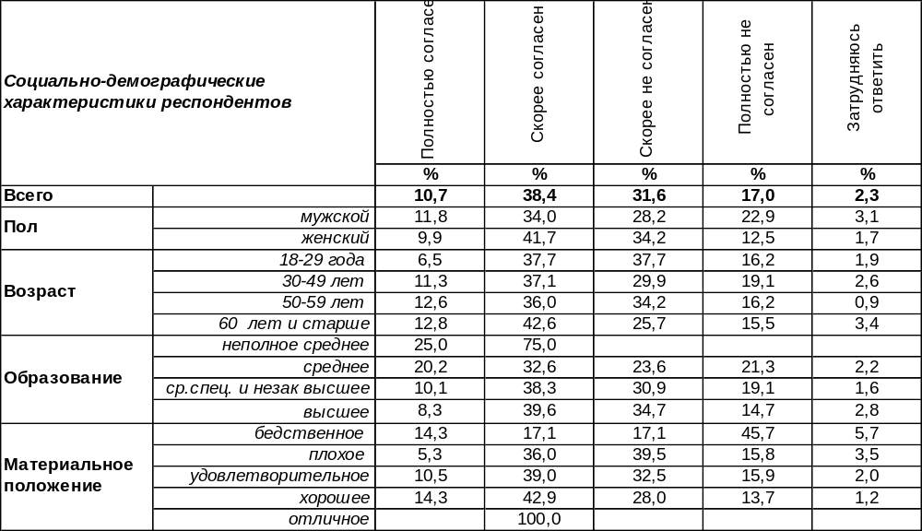
(Примечание: распределение ответов респондентов по строке составляет 100%)
На сегодняшний день общественное мнение раскололось пополам: 49% опрошенных согласны с тем, что смена власти в России происходит в результате свободных и честных выборов, а 49% - не согласны с этим утверждением. Богатые люди чаще соглашаются с ним, чем бедные (58/31). Готовы поспорить с ним чаще всего неимущие горожане (63%).
Сравним ответы воронежцев на этот вопрос за предыдущие годы.

В какой степени Вы согласны или не согласны с утверждением, что смена власти
в России происходит в результате свободных и честных выборов?

В 2016 году насчитывается самое большое за все время измерения число горожан, уверенных, что власть в стране население выбирает само путем демократического голосования. С октября 2003 года по апрель 2016 года это число выросло с 18% до 49%. Правда, в 2010 году после избрания Президентом РФ Д.Медведева это убеждение несколько поколебалось – на графике видна «яма». Но впоследствии вновь стало набирать обороты. Количество отрицающих смену власти в России путем свободных и честных выборов, снизилось с 76% в 2003 году до 49% в 2016 году.
ИНСТИТУТ ОБЩЕСТВЕННОГО МНЕНИЯ «квалитас». Тел.: (473) 251-90-75, 251-20-75
Опрос проведён ИОМ "Квалитас" 18 – 19 апреля 2016 года методом телефонного интервью.
Выборка репрезентативна для населения г. Воронежа старше 18 лет по полу и возрасту.
Опрошено 611 человек.

5 раздел: ВОРОНЕЖЦЫ КАК ПОТРЕБИТЕЛИ НОВОСТЕЙ В СТРАНЕ И МИРЕ

СКАЖИТЕ, ПОЖАЛУЙСТА, ВЫ СЛЕДИТЕ ИЛИ НЕ СЛЕДИТЕ ЗА НОВОСТЯМИ (СОБЫТИЯМИ) В СТРАНЕ И МИРЕ?
Таблица 12
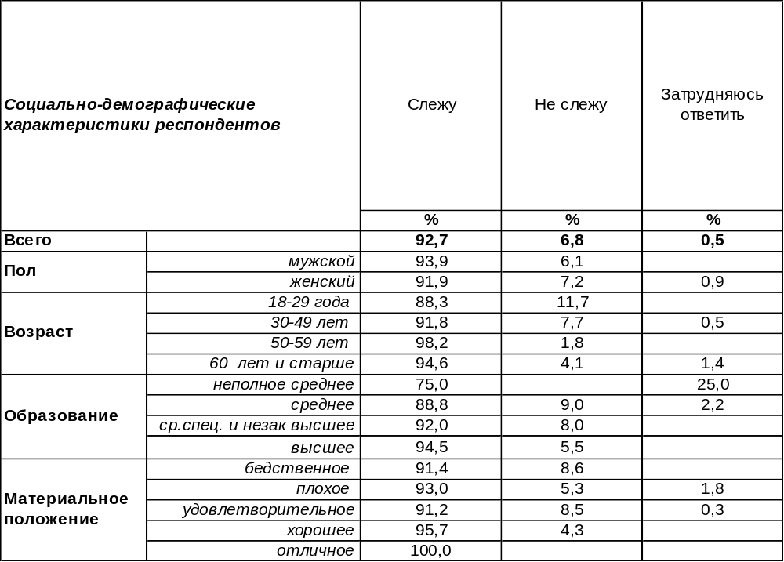
(Примечание: распределение ответов респондентов по строке составляет 100%)
Подавляющее большинство воронежцев (93%) сегодня следят за событиями в стране и в мире. Стремление узнать последние новости возрастает вместе с уровнем образования (с 75% среди малообразованных до 95% среди людей с высшим образованием).
Не следят за новостями только 7% горожан. Среди молодежи это число возрастает до 12%.
Сравним, как изменилось число неравнодушных к информации за последние пять лет?

Скажите, пожалуйста, Вы следите или не следите за новостями (событиями) в стране и мире?

Результаты исследований показывают, что интерес населения к событиям в стране и в мире за последние пять лет возрос с 88% до 93%. Возможно, новости стали более острыми и тревожными, а происходящие далеко от нас события в итоге становятся актуальными для каждого.
ИНСТИТУТ ОБЩЕСТВЕННОГО МНЕНИЯ «квалитас». Тел.: (473) 251-90-75, 251-20-75
Опрос проведён ИОМ "Квалитас" 18 – 19 апреля 2016 года методом телефонного интервью.
Выборка репрезентативна для населения г. Воронежа старше 18 лет по полу и возрасту.
Опрошено 611 человек.

СКАЖИТЕ, ПОЖАЛУЙСТА, ИЗ КАКИХ ИСТОЧНИКОВ ВЫ ЧАЩЕ ВСЕГО УЗНАЕТЕ НОВОСТИ?
Таблица 13
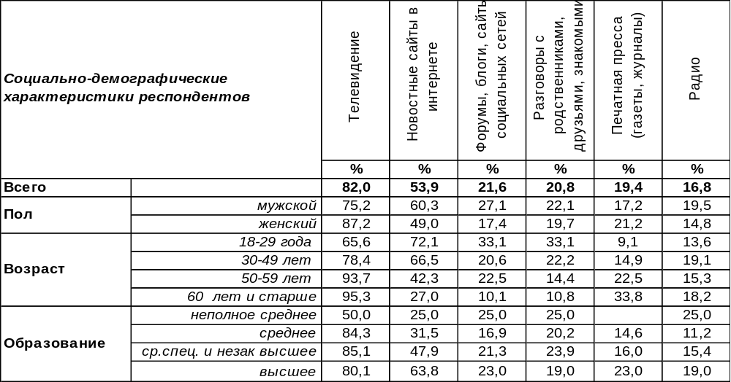
(Примечание: ввиду того что на вопрос допускалось несколько вариантов ответа, распределение
ответов респондентов по строке превышает 100%)
Телевидение пока ещё является главным источником новостей (82%), но оно снизило свои позиции за пять последних лет (94% в 2011 году - см. график ниже). Если печатные СМИ в 2011 году занимали второе место по популярности (30%), то в 2016 году их показатель снизился до 16%. Газеты и журналы открывают в настоящее время чаще всего пожилые люди (34%) – возможно, по привычке.
А на втором месте сегодня – новостные сайты в Интернете (54%), Их популярность подпрыгнула более чем в два раза по отношению к 2011 году (26%). За третье место борются форумы, блоги и сайты социальных сетей (22%) и разговоры с родственниками, друзьями и знакомыми (21%). Обращает на себя внимание, что популярность социальных сетей в Интернете как новостных источников пять лет назад была ничтожна (2%). А новости обсуждались с родственниками и знакомыми значительно реже (14%), чем сегодня (21%). Очевидно, новости в стране и в мире стали более актуальными событиями для горожан, начали иметь непосредственное отношение к обыденной жизни.
Радио стало менее популярно в качестве источника новостей (17%), чем пять лет назад (27%). Чаще всего его слушают мужчины – можно предположить, что они это делают за рулем автомобиля.

Скажите, пожалуйста, из каких источников Вы чаще всего узнаете новости?

ИНСТИТУТ ОБЩЕСТВЕННОГО МНЕНИЯ «квалитас». Тел.: (473) 251-90-75, 251-20-75
Опрос проведён ИОМ "Квалитас" 18 – 19 апреля 2016 года методом телефонного интервью.
Выборка репрезентативна для населения г. Воронежа старше 18 лет по полу и возрасту.
Опрошено 611 человек.

СКАЖИТЕ, НОВОСТЯМ ИЗ КАКИХ ИСТОЧНИКОВ ВЫ БОЛЬШЕ ВСЕГО ДОВЕРЯЕТЕ?
Таблица 14
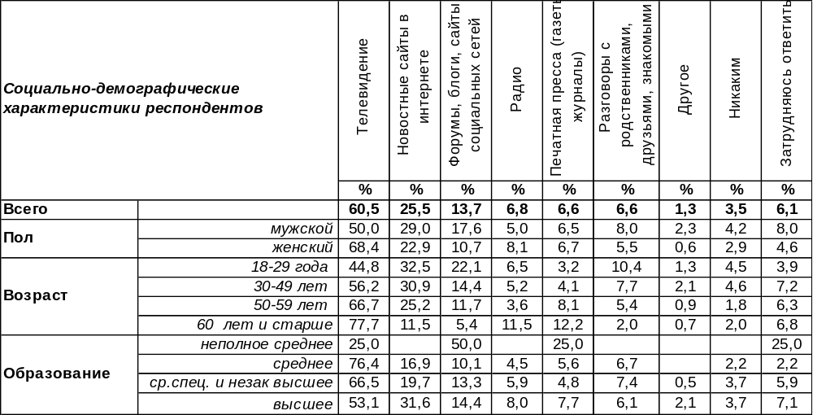
(Примечание: ввиду того что на вопрос допускалось несколько вариантов ответа, распределение ответов респондентов по строке превышает 100%)
Больше всего воронежцы доверяют сегодня телевизионным новостям (61%). Телевидение пока является самым распространенным источником информации, видимо, поэтому оно попало на первое место, а вовсе не потому, что респонденты сверяли степень достоверности различных информационных источников. Второе место (впрочем, как и третье) в перечне заслуживающих доверие источников безоговорочно отдано Интернету: новостные сайты в Интернете (26%) и форумы и блоги социальных сетей (14%). Прочие источники информации: радио, печатные СМИ и родственники – набирают по 7% голосов как наиболее надежные источники информации. Впрочем, среди пожилых людей доверие к прессе и радио возрастает до 12%, а среди молодежи слово друзей и знакомых имеет больший вес (10%), чем для людей преклонного возраста (2%).
Кто-то ответил (позиция «другое»), что «вычленяет сам крупицы правды» или «верит своему внутреннему чутью», а некоторые «отчасти доверяют всем новостям» или вообще никому не верят (4%).

Скажите, новостям из каких источников Вы больше всего доверяете?

За прошедшие пять лет в два-три раза увеличилось доверие к источникам из Интернета и уменьшилось доверие к печатной прессе, радио и телевидению. Значение разговоров между родственниками и друзьями немного выросло, но мало кем рассматривается источник достоверной информации.
ИНСТИТУТ ОБЩЕСТВЕННОГО МНЕНИЯ «квалитас». Тел.: (473) 251-90-75, 251-20-75
Опрос проведён ИОМ "Квалитас" 18 – 19 апреля 2016 года методом телефонного интервью.
Выборка репрезентативна для населения г. Воронежа старше 18 лет по полу и возрасту.
Опрошено 611 человек.

6 раздел: ТЕЛЕФОНИЗАЦИЯ НАСЕЛЕНИЯ В РЕАЛИЯХ СЕГОДНЯШНЕГО ДНЯ

ЕСТЬ ЛИ У ВАС ДОМАШНИЙ ТЕЛЕФОН?
Таблица 15
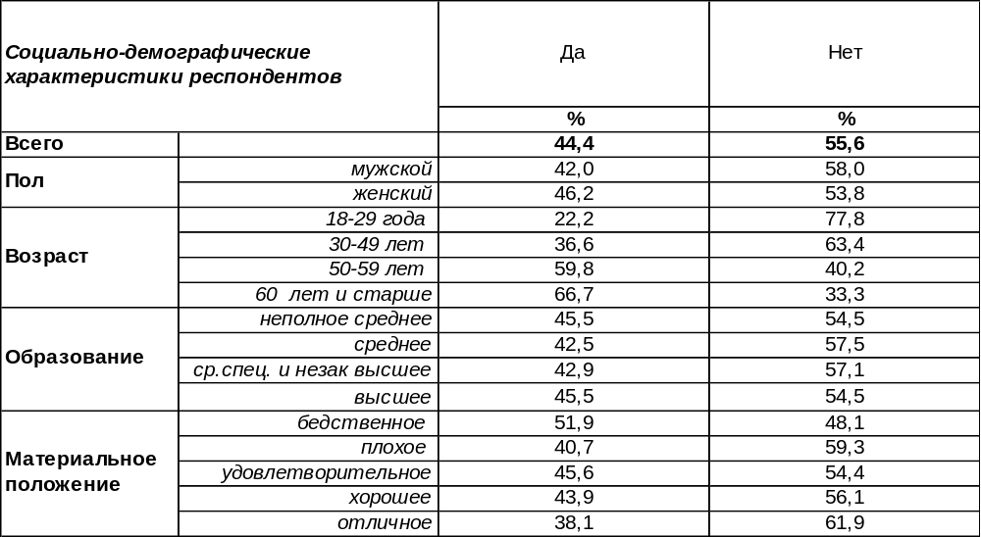
(Примечание: распределение ответов респондентов по строке составляет 100%)

Располагают домашним стационарным телефоном сегодня 44% воронежцев. Среди горожан старше 60 лет количество владельцев домашних телефонов возрастает до 67%. Пожилые люди по привычке пользуются стационарными аппаратами, тогда как для молодежи беспроводная мобильная связь более актуальна и востребована. Чем моложе респонденты, тем меньше среди них владельцев стационарных телефонов. Среди 18-29 летних подавляющее большинство (78%) не имеют телефонов дома. Сотовые телефоны уверенно вытесняют стационарные. В целом по Воронежу большинство жителей уже не пользуются домашними телефонами (56%).
Как быстро реализуется тенденция отказа от стационарных телефонов дома? Сравним ответы воронежцев в предыдущие годы.

Есть ли у Вас домашний телефон?

За последние пять лет количество владельцев стационарных телефонов дома уменьшилось в городе с 72% до 44%. Собственно, сам телефонный аппарат может дома и остаться, но граждане им не пользуются или отключают, поскольку сотовая связь обходится зачастую дешевле стационарной.

ИНСТИТУТ ОБЩЕСТВЕННОГО МНЕНИЯ «квалитас». Тел.: (473) 251-90-75, 251-20-75
Опрос проведён ИОМ "Квалитас" 18 – 19 апреля 2016 года методом телефонного интервью.
Выборка репрезентативна для населения г. Воронежа старше 18 лет по полу и возрасту.
Опрошено 611 человек.

ЕСТЬ ЛИ У ВАС ЛИЧНО МОБИЛЬНЫЙ (СОТОВЫЙ) ТЕЛЕФОН?
Таблица 16
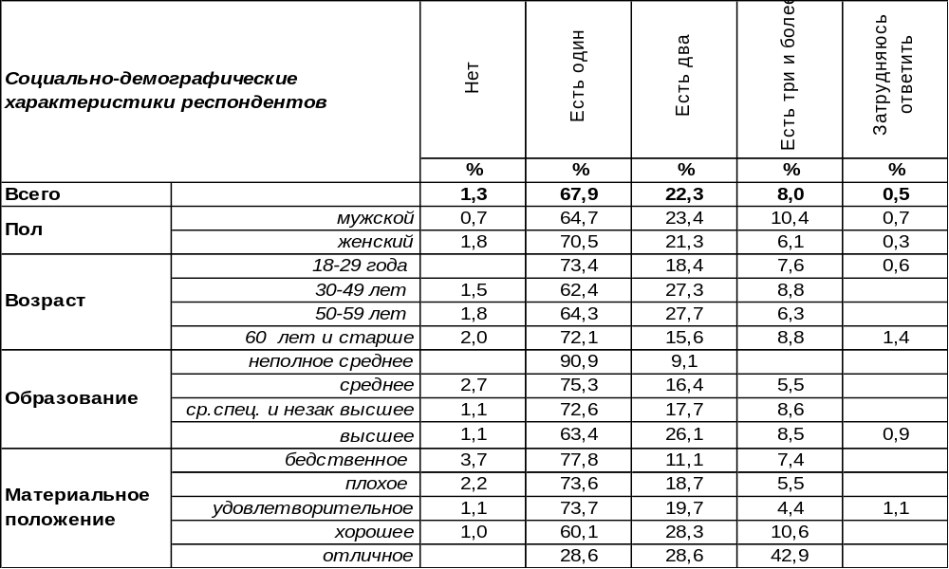
(Примечание: распределение ответов респондентов по строке составляет 100%)
Личных сотовых телефонов нет сегодня у единиц (1-2% горожан). Удобство мобильной связи превозмогло изначальное предубеждение противников сотовых телефонов (а были и такие).
Чаще всего у воронежцев есть один мобильный телефон (68%), но многие имеют по два (22%), а некоторые и по три сотовых телефона (8%). Чем выше у респондента образование, тем вероятнее, что он является обладателем сразу двух сотовых телефонов (от 9% среди малообразованных до 26% среди высокообразованных). Три «мобильника» чаще встречаются у мужчин (10%), чем у женщин (6%); среди богатых чаще (43%), чем у людей со средним материальным достатком (4%).
Сравним ответы горожан на этот вопрос сегодня, три и пять лет назад.

Есть ли у Вас лично мобильный (сотовый) телефон?

За последние пять лет с 9% до 1% уменьшилось число «безмобильных» горожан. С 2011 до 2014 года увеличилось с 4% до 23% количество обладателей сразу двух сотовых телефонов, в то же время число тех, у кого три и более «мобильника», практически с нуля подпрыгнуло до 9%. И за два последних года число обладателей нескольких телефонов не выросло. И действительно – зачем два телефона, если есть один хороший, а к нему несколько «симок»?!
Любопытно вспомнить, что на вопрос о наличии у них сотового телефона десять лет назад 53% воронежцев отвечали отрицательно [см. Бюллетень 2006-01]. С 2006 года по 2016 года мобильная телефонизация увеличилась на 52%! Семимильными шагами осваивает население новые средства связи.
ИНСТИТУТ ОБЩЕСТВЕННОГО МНЕНИЯ «квалитас». Тел.: (473) 251-90-75, 251-20-75
Опрос проведён ИОМ "Квалитас" 18 – 19 апреля 2016 года методом телефонного интервью.
Выборка репрезентативна для населения г. Воронежа старше 18 лет по полу и возрасту.
Опрошено 611 человек.

СКАЖИТЕ, ПОЖАЛУЙСТА, КАКОЕ ИЗ ПРИВЕДЕННЫХ ВЫСКАЗЫВАНИЙ ВАМ БЛИЖЕ?
Таблица 17
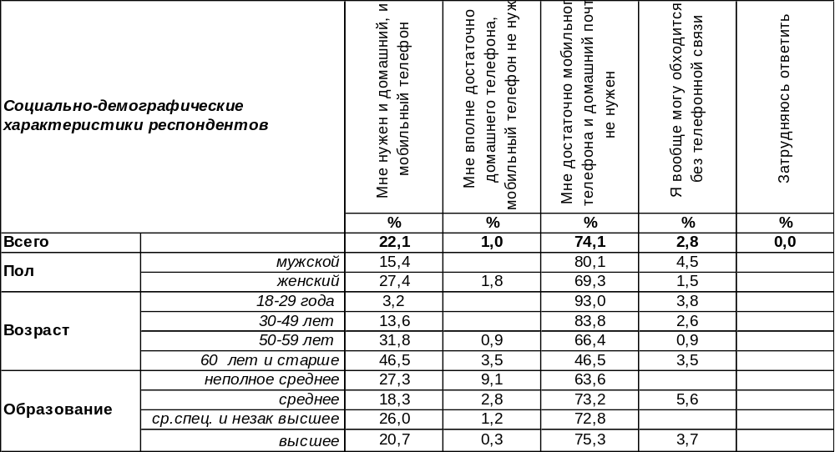
(Примечание: ответили 603 респондента, распределение ответов респондентов
по строке составляет 100%)
Сегодня готовы отказаться от домашнего телефона в пользу мобильного 74% воронежцев. Чем моложе горожане, тем скорее они расстанутся со стационарным телефоном (93% среди молодежи).
Впрочем, 22% жителей города утверждают, что им требуется и домашний, и сотовый телефон. Чем старше респонденты, тем чаще они так считают (от 3% среди самых юных до 47% среди пожилых). Для домашнего телефона нужен, прежде всего, дом – как в буквальном, так и в метафорическом смысле. Поэтому семейным респондентам (23%) удобнее, чем холостым (5%), иметь в распоряжении и домашний, и сотовый телефон.
Лишь несколько пожилых женщин (1%) согласны удовольствоваться одним стационарным телефоном в своем доме. В связи с этим будущее домашних телефонов представляется весьма проблематичным.

Скажите, пожалуйста, какое из приведенных высказываний Вам ближе?

За пять последних лет число приверженцев мобильного телефона в противовес домашнему возросло с 41% до 74%. А количество тех, кому нужен и мобильный, и домашний, снизилось вдвое (с 44% до 22%). И стали большой редкостью те жители города, которые готовы удовольствоваться лишь стационарным телефоном дома (их число уменьшилось с 6% до 1%).
ИНСТИТУТ ОБЩЕСТВЕННОГО МНЕНИЯ «квалитас». Тел.: (473) 251-90-75, 251-20-75
Опрос проведён ИОМ "Квалитас" 18 – 19 апреля 2016 года методом телефонного интервью.
Выборка репрезентативна для населения г. Воронежа старше 18 лет по полу и возрасту.
Опрошено 611 человек.

СОЦИАЛЬНО-ДЕМОГРАФИЧЕСКИЕ ХАРАКТЕРИСТИКИ РЕСПОНДЕНТОВ

Пол | %
мужской | 44,0
женский | 56,0

Возраст | %
18 – 29 лет | 25,9
30 – 49 лет | 31,8
50 – 59 лет | 18,3
60 лет и старше | 24,0

Образование | %
Неполное среднее | 1,8
Среднее | 11,9
Средне-специальное и незаконченное высшее | 28,6
Высшее | 57,7

Материальное положение | %
Бедственное / Денег не хватает даже на питание и квартплату/ | 4,4
Плохое /Денег хватает только на питание и квартплату/ | 14,9
Удовлетворительное /Кроме питания и квартплаты денег хватает на покупку недорогих вещей/ | 44,9
Хорошее /Могу покупать дорогие вещи, но далеко не всё по карману/ | 32,4
Отличное / Мы можем позволить себе достаточно дорогостоящие вещи – квартиру, дачу и др. / | 3,4

Семейное положение | %
Женат /замужем/ | 55,5
Не женаты, но живем вместе | 5,7
Холост /не замужем/ | 18,5
Разведен /разведена/ | 10,1
Вдовец /вдова/ | 10,2

Есть ли у Вас дети до 18 лет? | %
Да | 29,1
Нет | 70,9

